СНЕГОВИК – 2021
Традиционная новогодняя гонка по спортивному ориентированию
ИНФОРМАЦИОННЫЙ БЮЛЛЕТЕНЬ
1. Дата, местопроведения и программа мероприятия
Гонка проводится в воскресенье, 19декабря 2021 года, в лесном массиве у деревни Отводное. Начало старта – 11:00.
Программа:
9⁰⁰час. – 10³⁰ час. –регистрация участников;
10³⁰ час. – 10⁴⁵ час. – открытие мероприятия;
11⁰⁰ час. – 12⁵⁵час. – забег по спортивному ориентированию;
13⁰⁰ час. – награждение победителей и призеров забега, подведение итогов конкурса «Новогодний костюм».
2. Организаторы
Главная судейская коллегия:
Главный судья – Кротенко Лилия Юрьевна.
Главный секретарь – Светова Александра Анатольевна.
Зам. главного судьи по СТО – Сконников Илья Николаевич.
3. Категории участников

МЖ 12 – 2009-2010 г.р.
МЖ 14 – 2007-2008 г.р.
МЖ 16 – 2005-2006 г.р.
МЖ 20 – 2004г.р. и старше

МЖ 40 – 1981 г.р. и старше
МЖ 55 – 1966 г.р. и старше
МЖ 70 – 1951 г.р. и старше
Родители-Дети – дети до 10 лет в сопровождении взрослых

К участию в забеге допускаются все желающие, годные по состоянию здоровья к занятиям спортивным ориентированием. Обязательным условием регистрации участника является наличие медицинского допуска и праздничного настроения. Организаторы рекомендуют иметь страховой полис и новогодний костюм.
На трассе участники категорий МЖ12-МЖ14 в обязательном порядке должны иметь при себе защищенный от влаги, работающий и заряженный электроэнергией мобильный телефон с записанным номером организаторов, на случай экстренной связи.
4. Формат проведения, действия участников на трассе
Забег проходит по типу «рогейн в два круга»: участникам необходимо за 60 минут (основное время) набрать наибольшее количество очков. Очки начисляются за взятие КП. Каждый КП имеет различную стоимость, определяемую первой цифрой его номера (КП 31 – 3 очка, 57 – 5 очков).
Старт и финиш гонки находятся в одном месте и обозначены на карте красным треугольником.
На карте участников первая часть КП обозначена красным, вторая часть КП обозначена синим цветом. Участник получает карту для планирования за 5 минут до своего стартового времени. После старта участник берёт произвольное количество красных КП, затем отмечается на первом заданном КП второго круга –КП50 (на карте поверх окружности этого КП будет нанесен треугольник синего цвета), берёт произвольное количество синих КП и финиширует. Взятие синих КП после старта до отметки КП 50 не принесёт очков участнику. Взятие красных КП после отметки на КП 50 также очков участнику не принесёт.
Если участник не планирует прохождение второго круга с синими КП (т.е. будет искать только красные), то прохождение КП50 не обязательно.
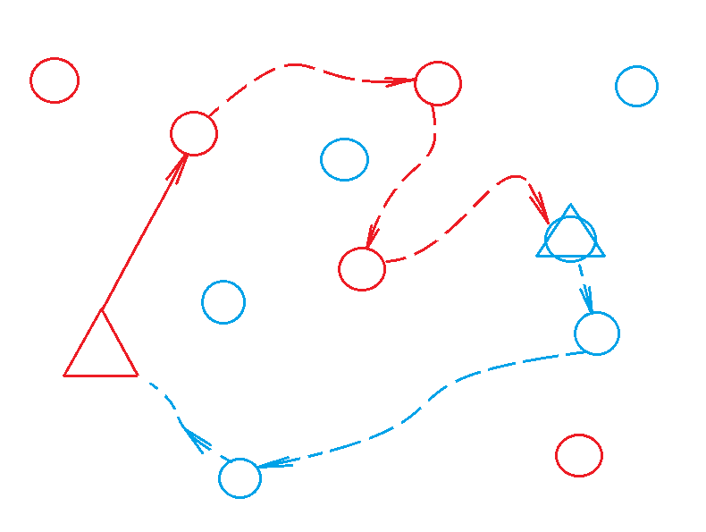

КП 50

- пример движения участника

При опоздании участника на финиш в пределах 20 минут после окончания основного времени, он получает штраф в размере 2 очка за каждую полную или неполную минуту опоздания. При опоздании на финиш более чем на 20 минут участник дисквалифицируется.
Всего на местности установлено 28 КП.
Контрольное время – 80 минут для всех категорий.
Результат участника определяется по количеству очков, набранному за время прохождения трассы. При равенстве очков более высокое место присуждается участнику, имеющему меньшее время прохождения.
Легенды КП приведены в виде символьных легенд. Легенды впечатаны в карты для первого круга красного цвета, для второго – синего.
5. Местность и район мероприятий
Местность слабопересеченная, локально насыщена мелкими формами рельефа. Развитая сеть троп и дорог. Лес в основном хвойный и смешанный с зарослями можжевельника средней проходимости, с небольшими участками средне- и труднопроходимой растительности.
Границы района соревнований: с запада – высоковольтная линия электропередачи; с севера – д. Отводное; с востока – молодые посадки леса; с юга – болото.
Опасные места: отсутствуют. При пересечении просеки, по которой проходила узкоколейная линия железной дороги, можно встретить ее остатки (шпалы, элементы крепления и т.п.).
Аварийный азимут – на восток до трассы Рязань-Клепики, затем вдоль трассы на юг до деревни Передельцы. Далее от магазина «Лесная сказка» на запад по грунтовой дороге в сторону деревни Отводное к Центру соревнований.
Карта формата А4, масштаб 1:7500, сечение 2,5м.
6. Система отметки
На мероприятии применяется система электронного хронометража SportIdent. Станции запрограммированы на бесконтактную отметку.
7. Награждение
Участники забега, занявшие I - III место в своей категории награждаются памятными призами и грамотами.
На новогоднем забеге приветствуется наличие новогоднего костюма на финише. Участники в лучших новогодних костюмах будут отмечены организаторами оригинальными призами.
8. Информация
Информационный ресурс: ориент62.рф
Заявка до 22:00 16 декабря 2021 года на сайте: https://orgeo.ru/event/19438
До встречи на старте!

